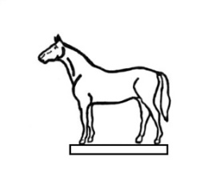
Владелец ______________________
Контакты______________________
КЛИЧКА/Name:
тракененской породы/Trakehner
Заводчик/Züchter
Масть/Farbe: | Пол/Geschl. | Г.р./Geb.
Отец/Vater
Мать/Mutter

